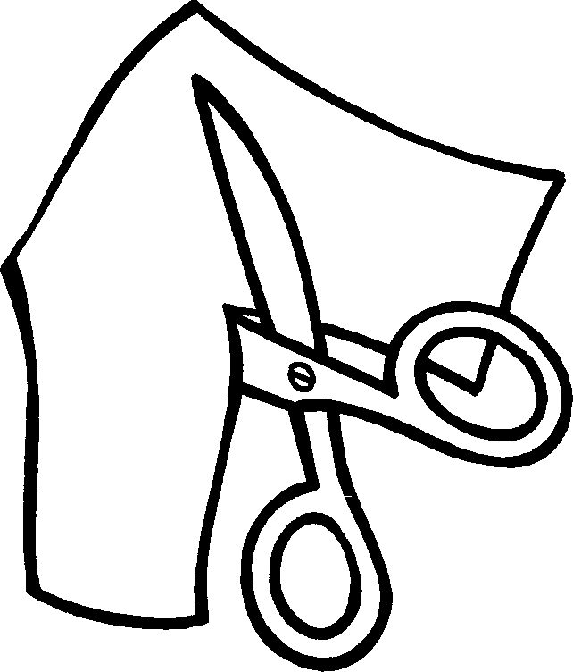
Dans des magazines, découpe des jouets et viens les coller sous le bon mot.

avion |  | auto
puzzle |  | robot
train |  | poupée
peluche |  | jeu de société
Jeu de cartes |  | ordinateur
tambour |  | bonbons
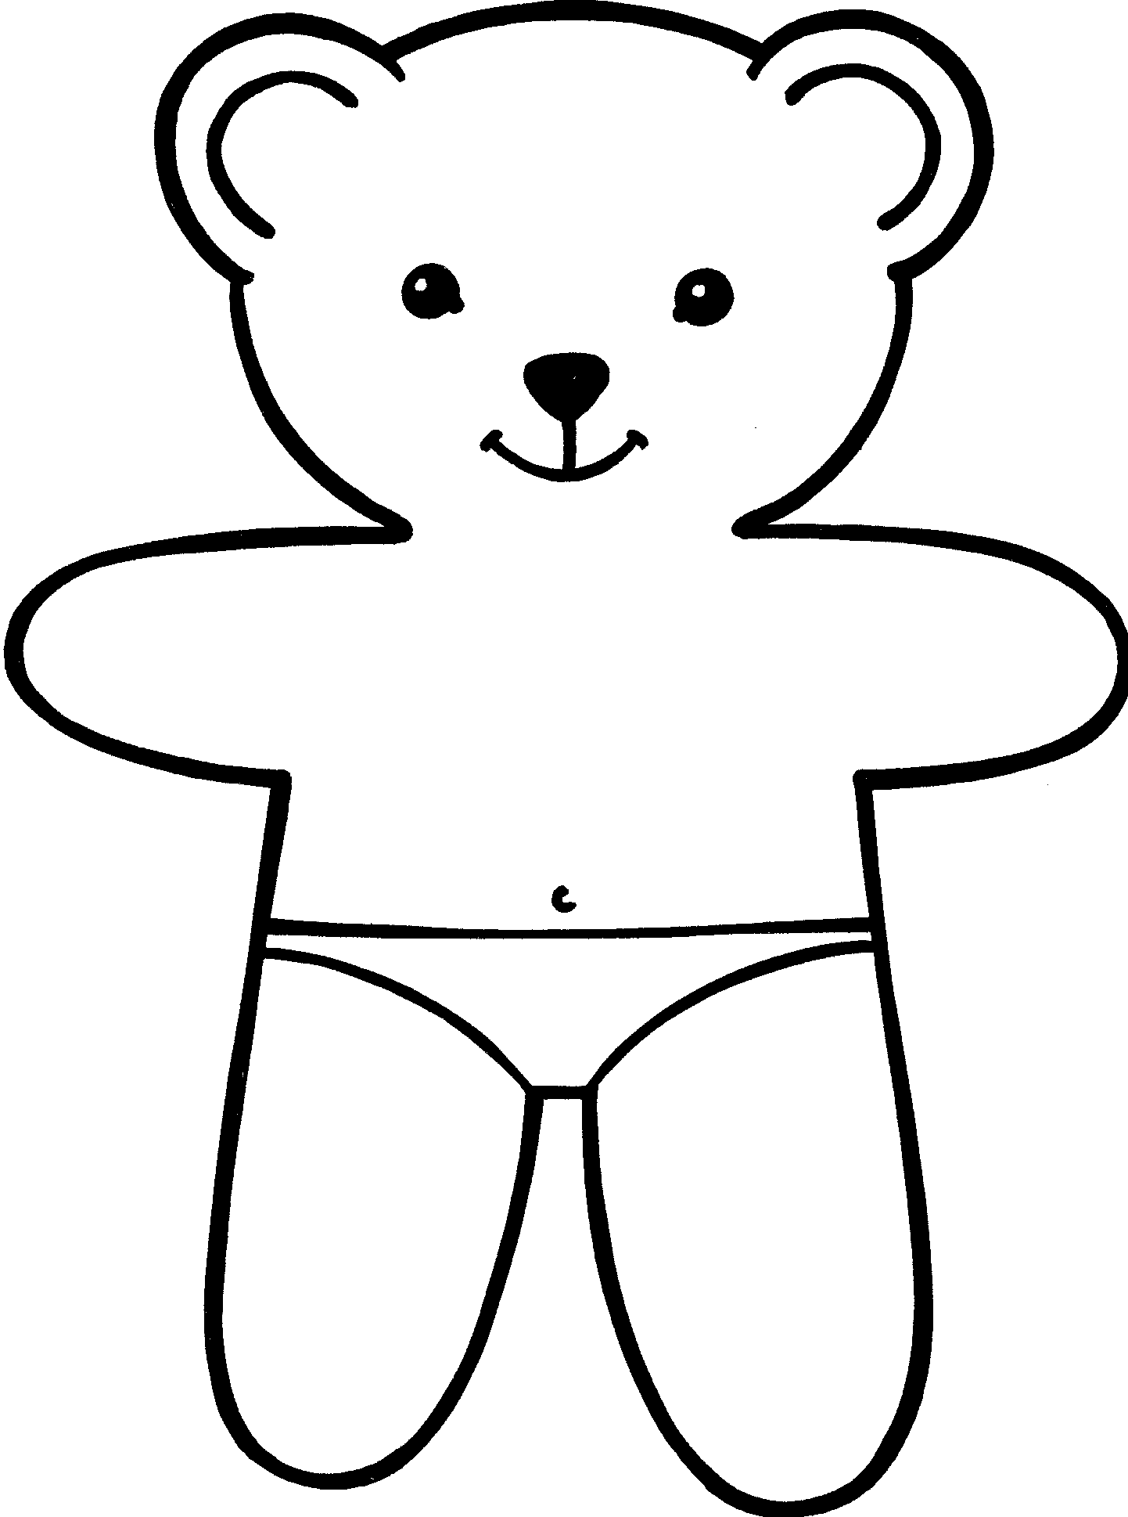 | 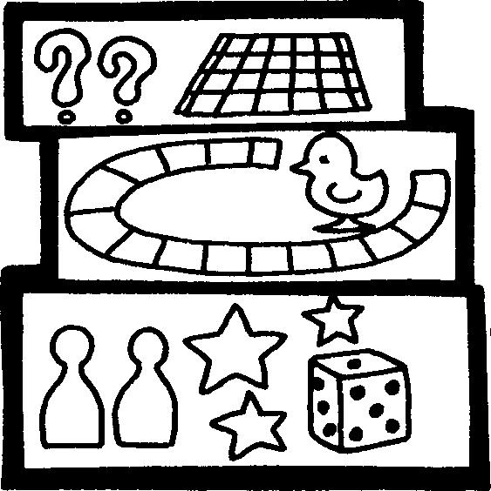
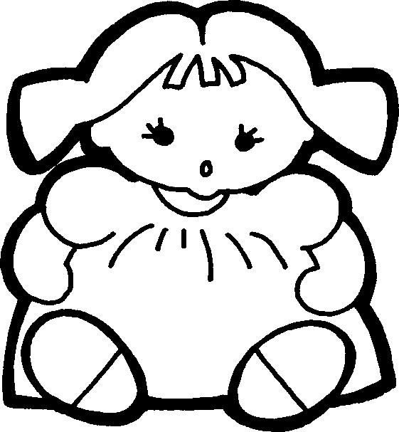 | 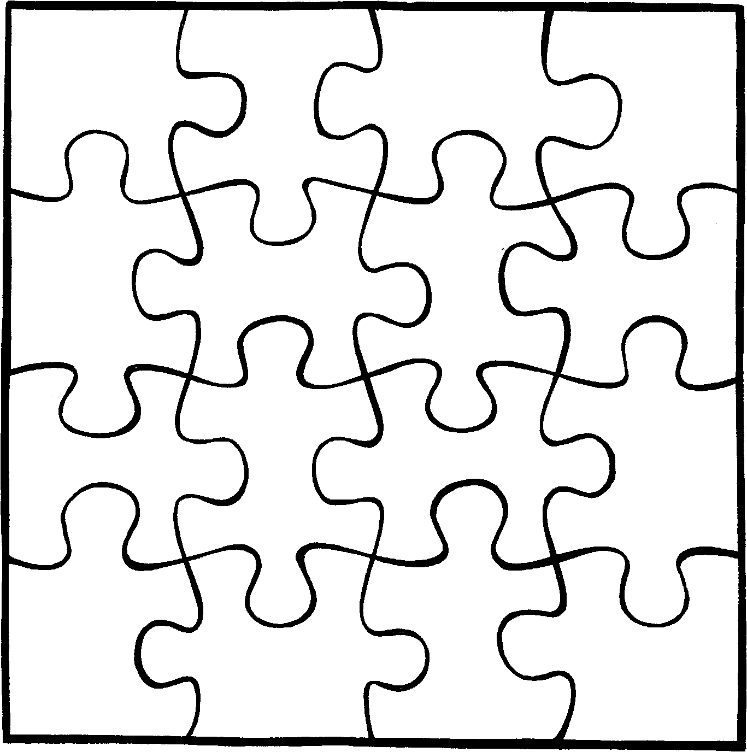
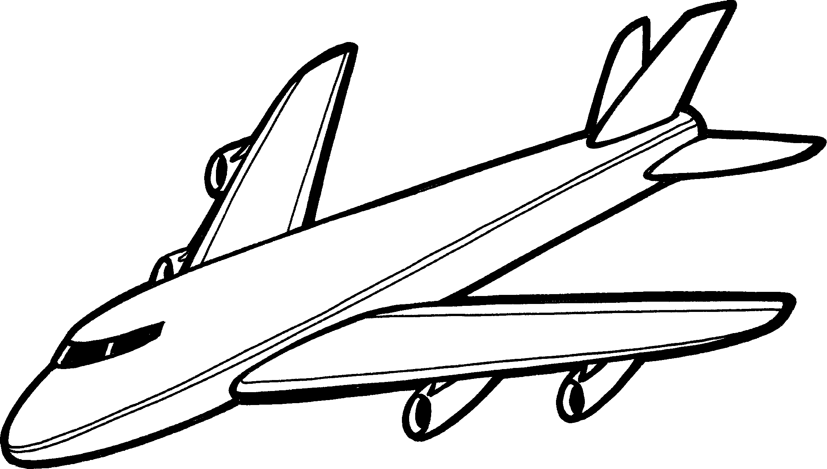 | 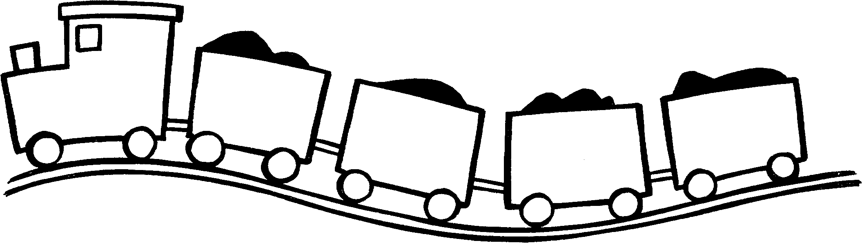
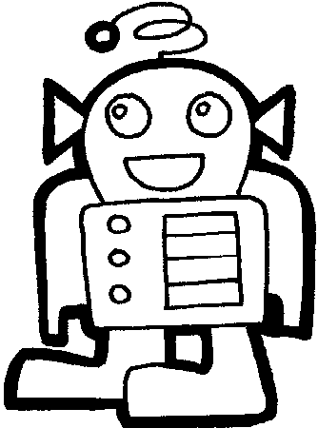 | 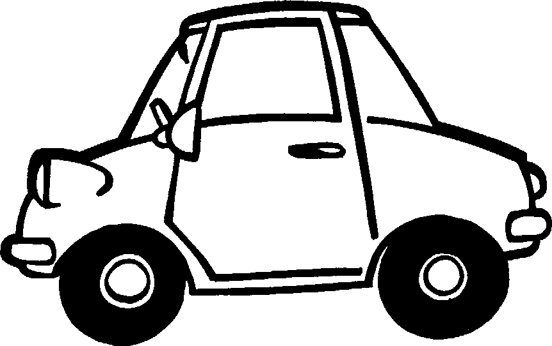
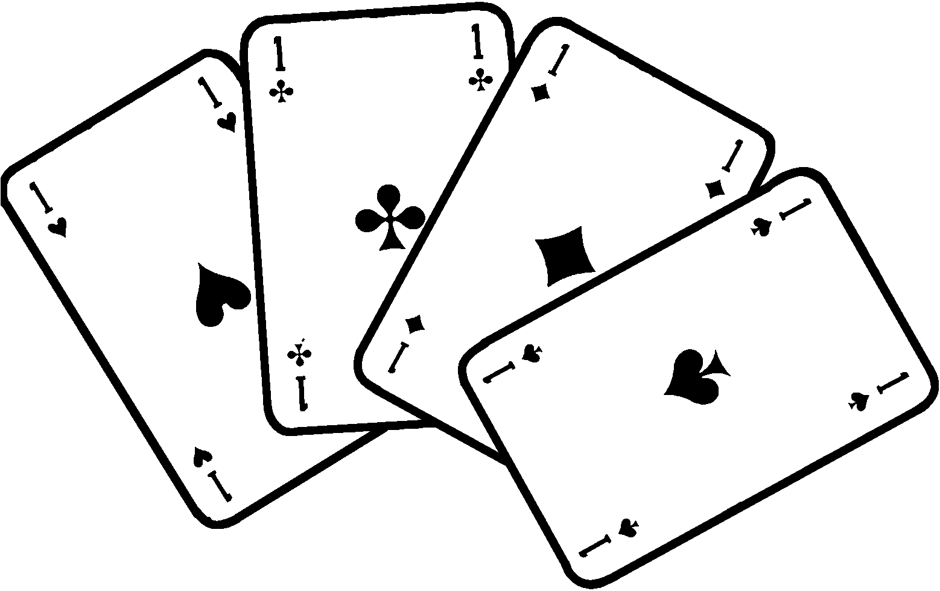 | 
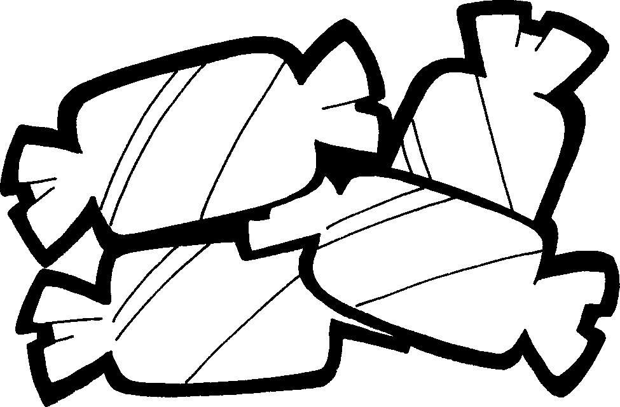 | 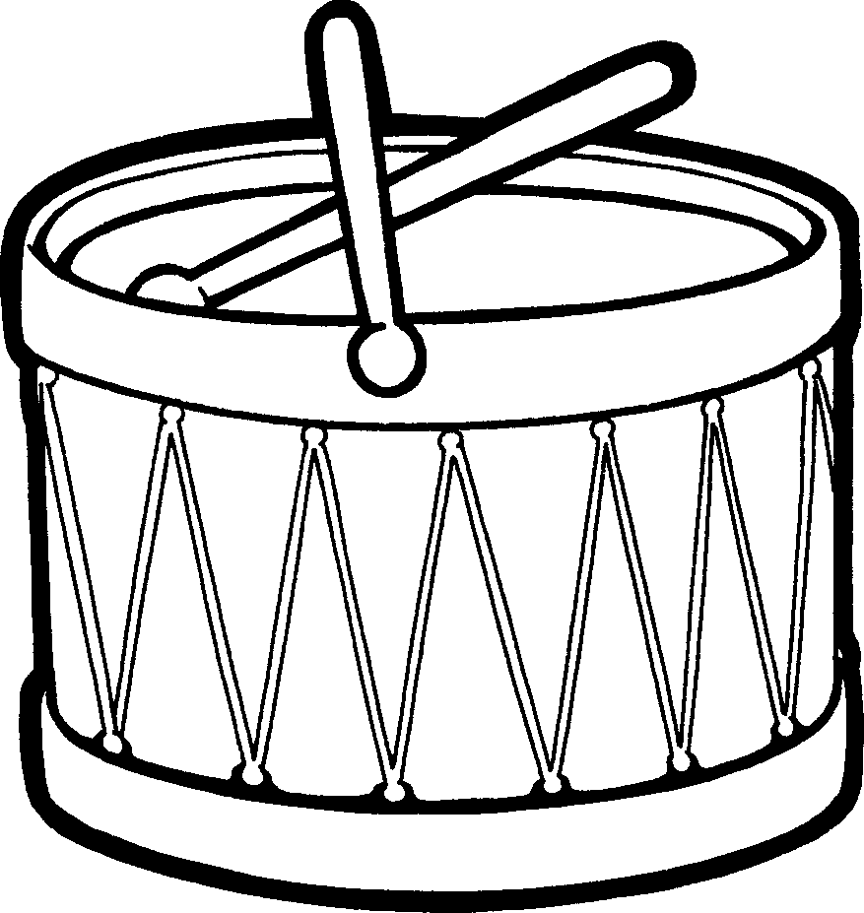


Lettre à Saint Nicolas

Grand ____________________

et cher _____________________

Je m’appelle _________________, je suis dans la

classe de Madame ______________________

Et je t’écris une ______________ ________________.

Je sais que tu vas venir à l’___________.

Veux-tu m’apporter des _____________ et des

_______________ ?

J’ai déjà une ______________ pour ton _____,

mon petit _____________ est prêt.

Merci Saint Nicolas et à bientôt.

Ecris 2 fois chaque mot et essaie de lire.
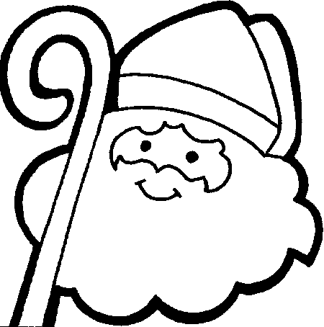
Saint Nicolas
_____________________________
_____________________________

Les bonbons
_____________________________
_____________________________

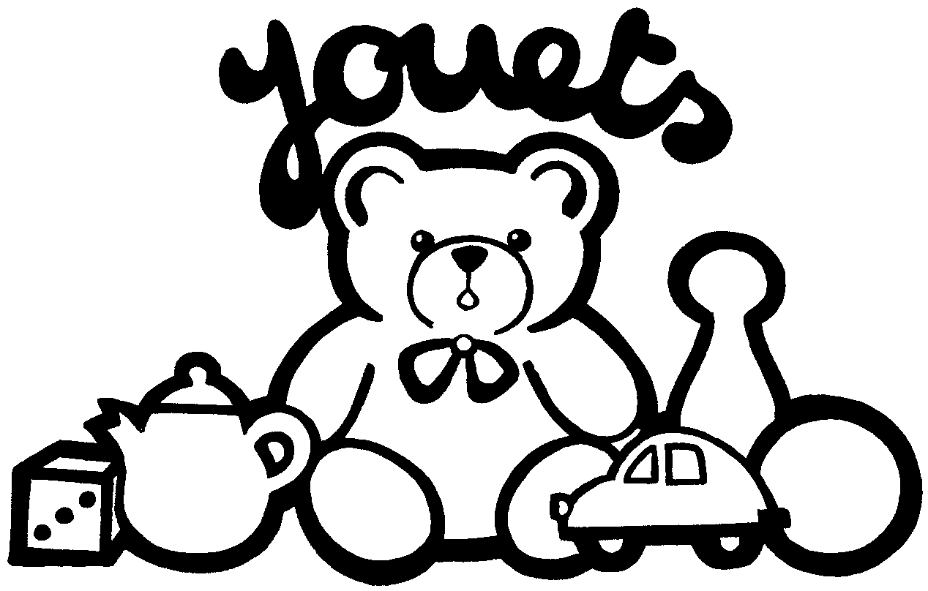
Les jouets
_____________________________
_____________________________
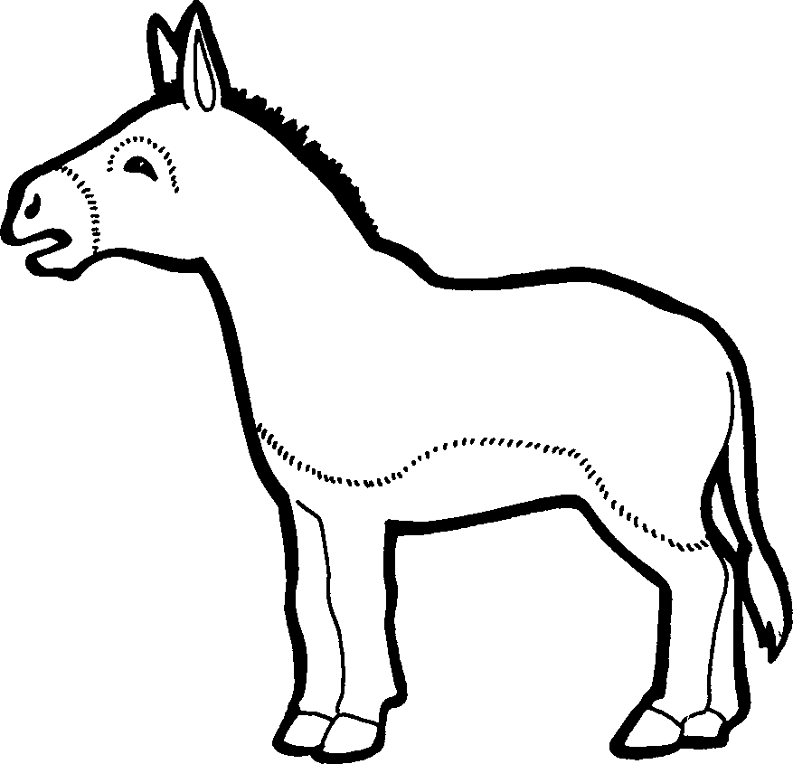
L’âne
_____________________________
_____________________________

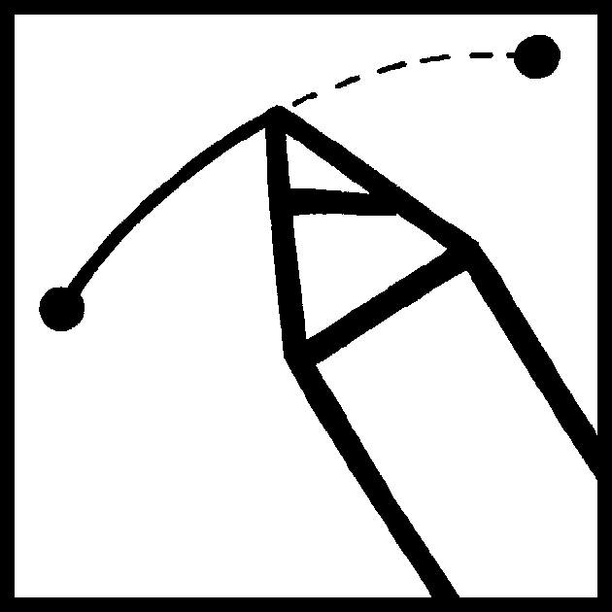
Relie

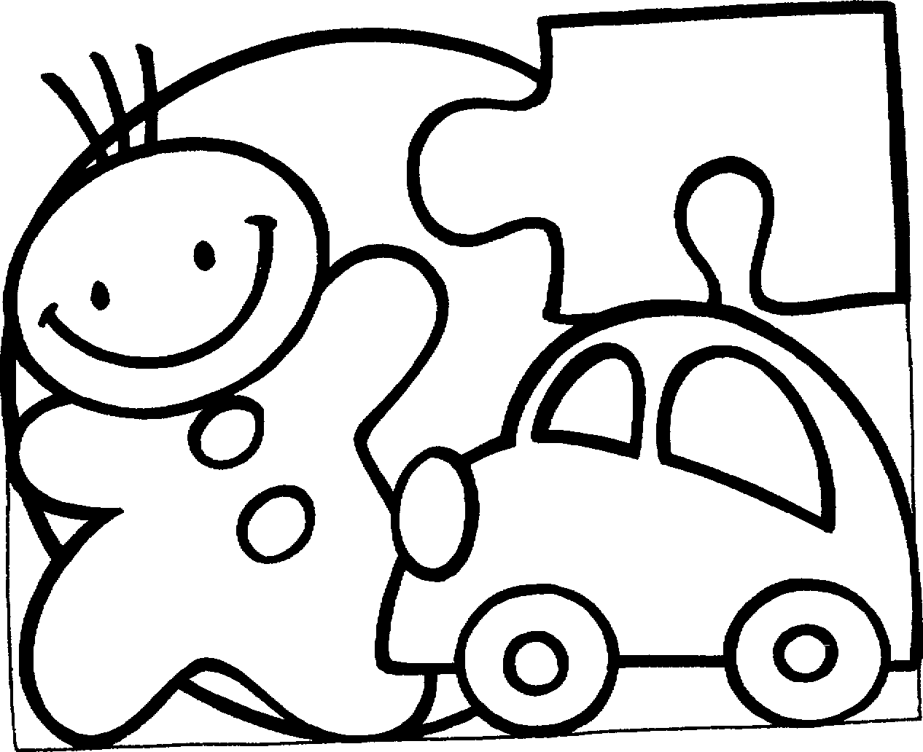

les bonbons
l’âne
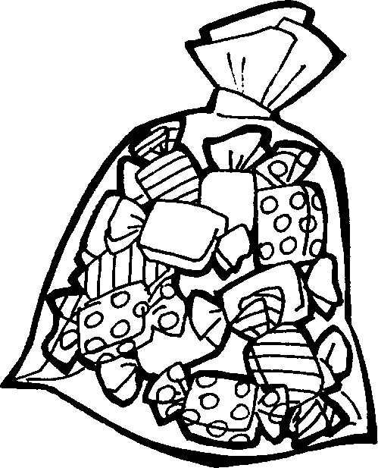
les jouets
la carotte
la lettre
le soulier
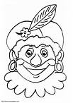
Père Fouettard
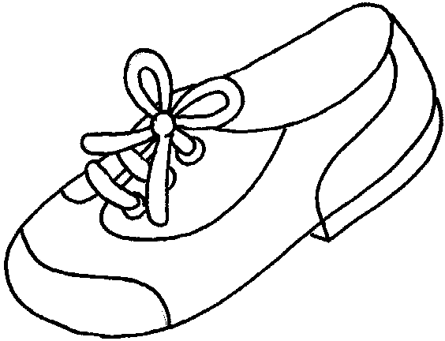
Saint Nicolas
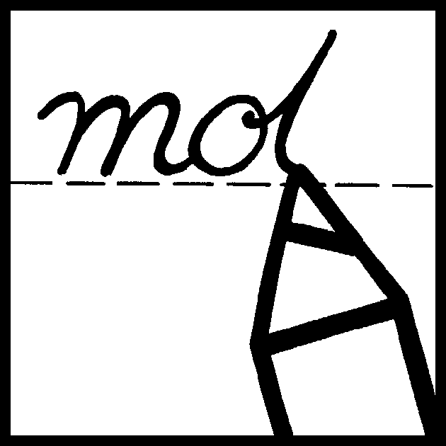
Complète

__________ __________
__________
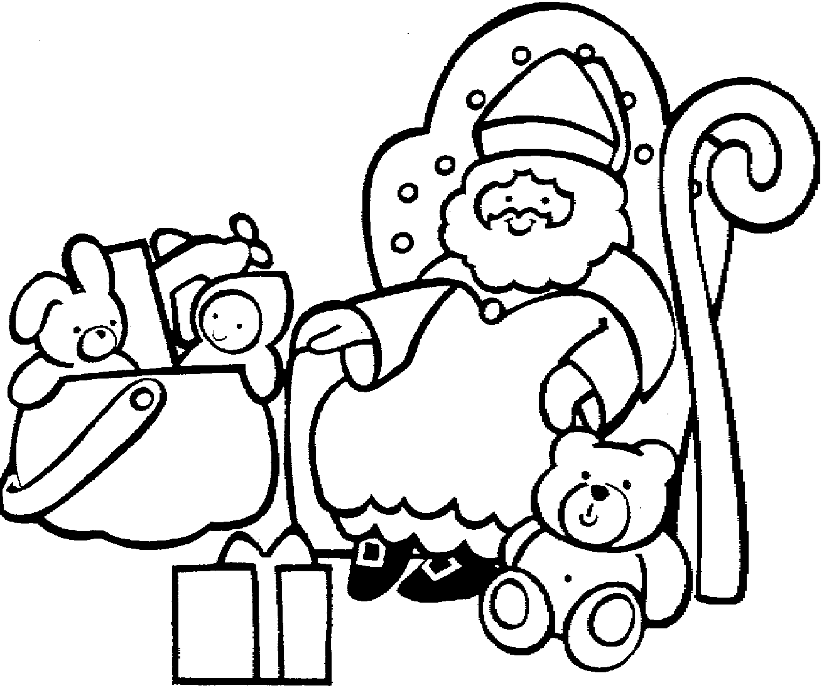
____________

___

_________ ________ __________
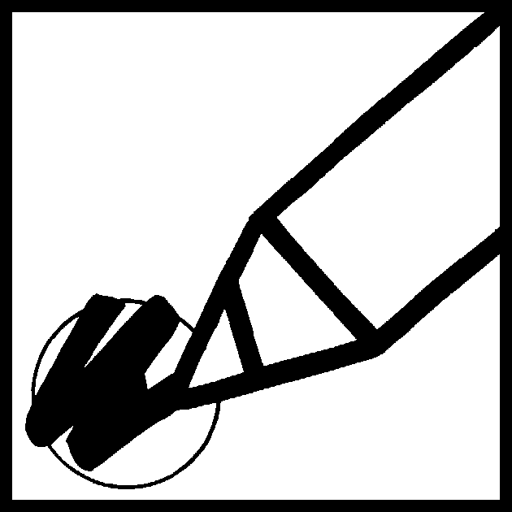
Retrouve les mots cachés
cadeaux-carotte-cheminée-crosse-décembre-friandises-navet-soulier
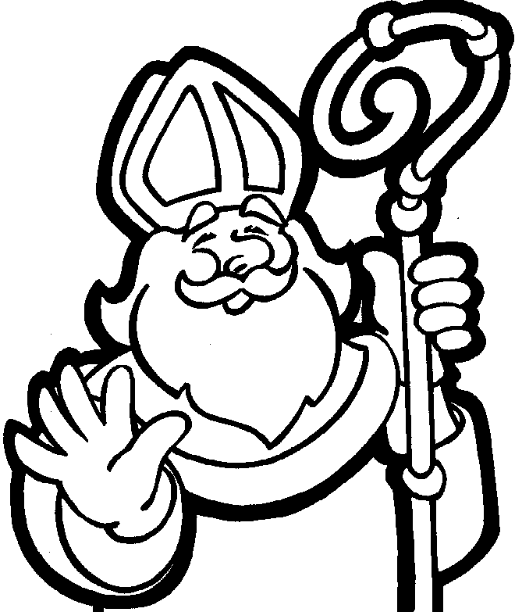

l | t | i | e | x | h | s | t | c | b | o | s | t | c
c | a | r | o | t | t | e | h | n | v | i | f | a | r
h | o | r | s | t | s | o | u | l | i | e | r | o | p
e | i | n | s | o | u | h | n | m | l | a | i | w | d
m | r | i | f | a | e | n | r | i | a | s | a | v | n
i | o | k | d | d | f | i | s | y | o | n | n | i | v
n | a | v | e | t | a | i | r | s | o | n | d | t | t
e | n | j | c | r | o | s | s | e | s | v | i | a | e
e | e | v | e | s | r | v | a | n | m | t | s | p | r
s | t | p | m | r | o | n | f | d | i | a | e | c | e
p | r | n | b | p | c | f | j | i | e | n | s | o | n
t | n | o | r | v | i | f | k | p | r | i | e | s | x
j | o | u | e | t | s | s | o | f | j | v | m | n | i
e | v | r | j | i | c | a | d | e | a | u | x | a | b
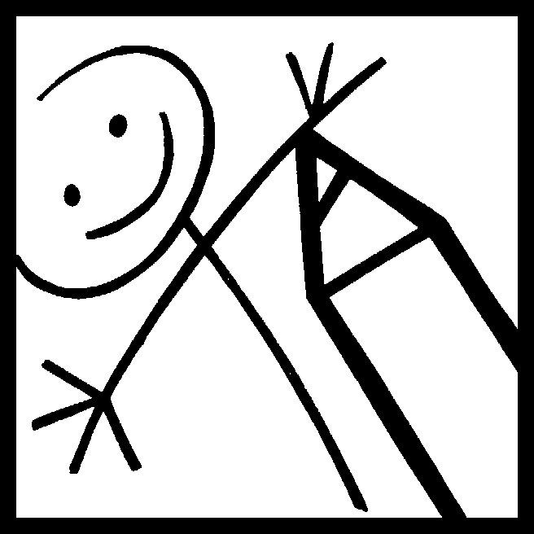
Relie les mots et dessine-les ensuite

La mitre Les jouets

La barbe Le Père Fouettard

La robe La robe

La crosse La barbe

Les jouets La mitre

Les bonbons La crosse

La hotte La hotte

Le Père Fouettard Le bonbons

1)Vrai ou faux
_ _ _ / 15
Saint Nicolas déposera des carottes. _ _ _ _ _ _
L’âne de Saint Nicolas adore les carottes. _ _ _ _ _ _
Père Fouettard a un drôle de chapeau. _ _ _ _ _ _
Marou se promène avec son âne. _ _ _ _ _ _
Belo a une crosse. _ _ _ _ _ _

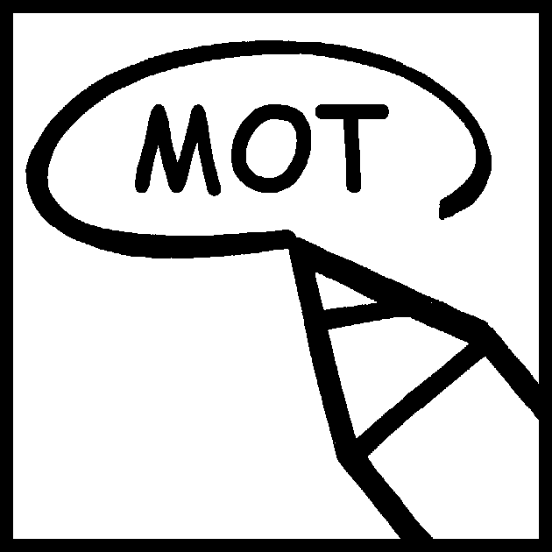
2)Entoure la bonne réponse
Saint Nicolas déposera des épines.
Saint Nicolas déposera des jouets.

3)Entoure les bons mots
des pédales
des poupées
Saint Nicolas apporte des bonbons
des marrons
des carottes

4)Colorie : l’auto en bleu et l’avion en vert

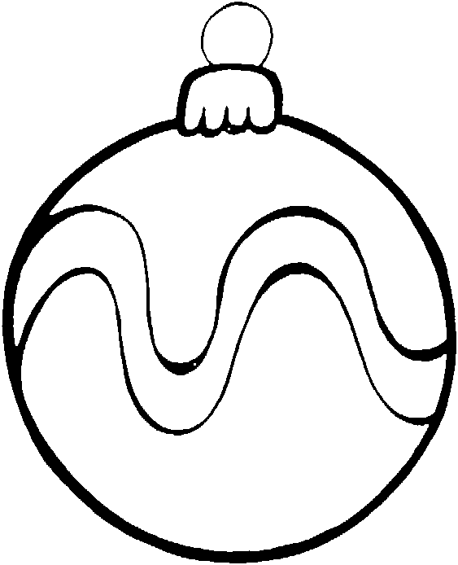
C’est Noël !
Dessine ce qui sert à décorer pour Noël
le sapin | les guirlandes
les boules | les lumières
les bougies | les cadeaux
les anges | l’étoile
Relie les mots et dessine-les ensuite

Le sapin L’étoile

Les guirlandes Le sapin

L’étoile Les lumières

Les lumières Les guirlandes

Les boules Le Père Noël

Le Père Noël Les boules
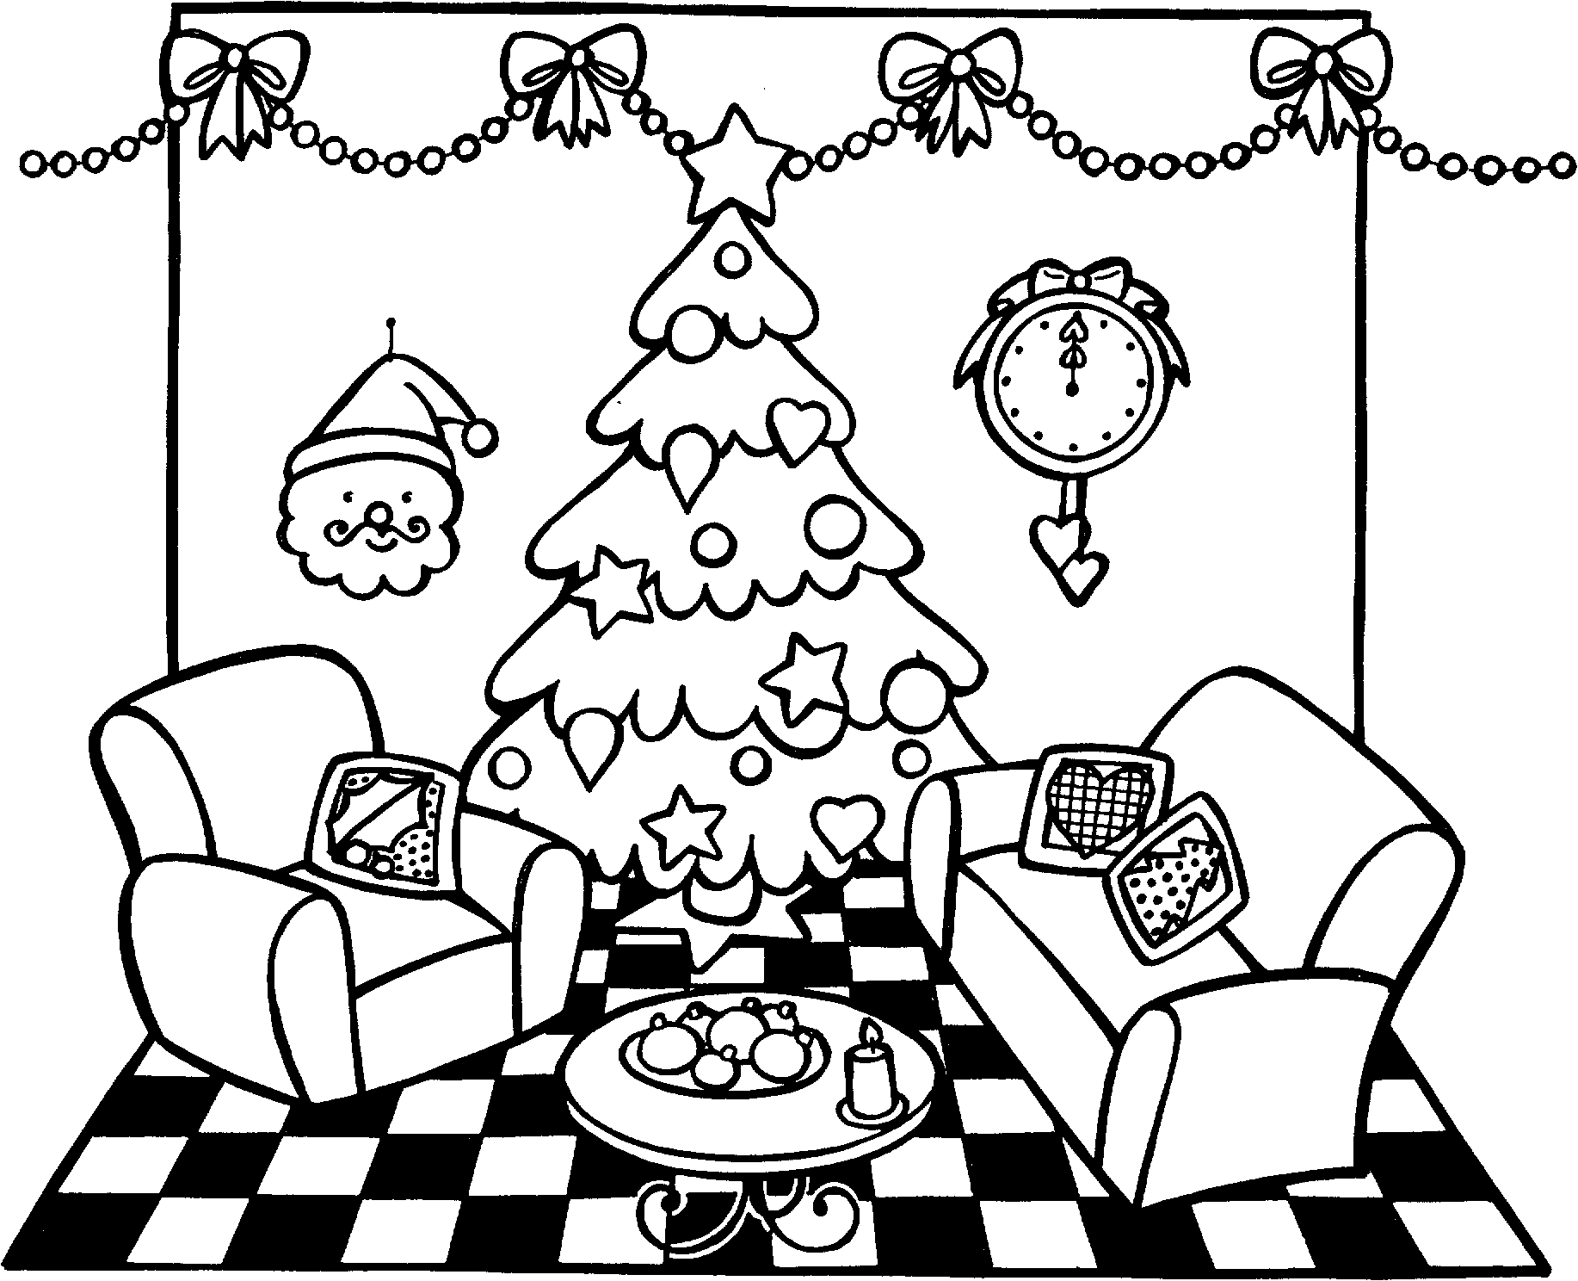

Relie et écris les mots en cursive


Le sapin _ _ _ _ _ _ _ _ _

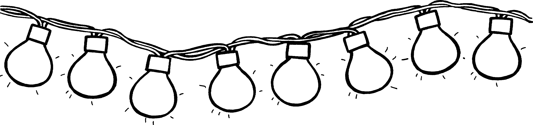
L’étoile _ _ _ _ _ _ _ _ _

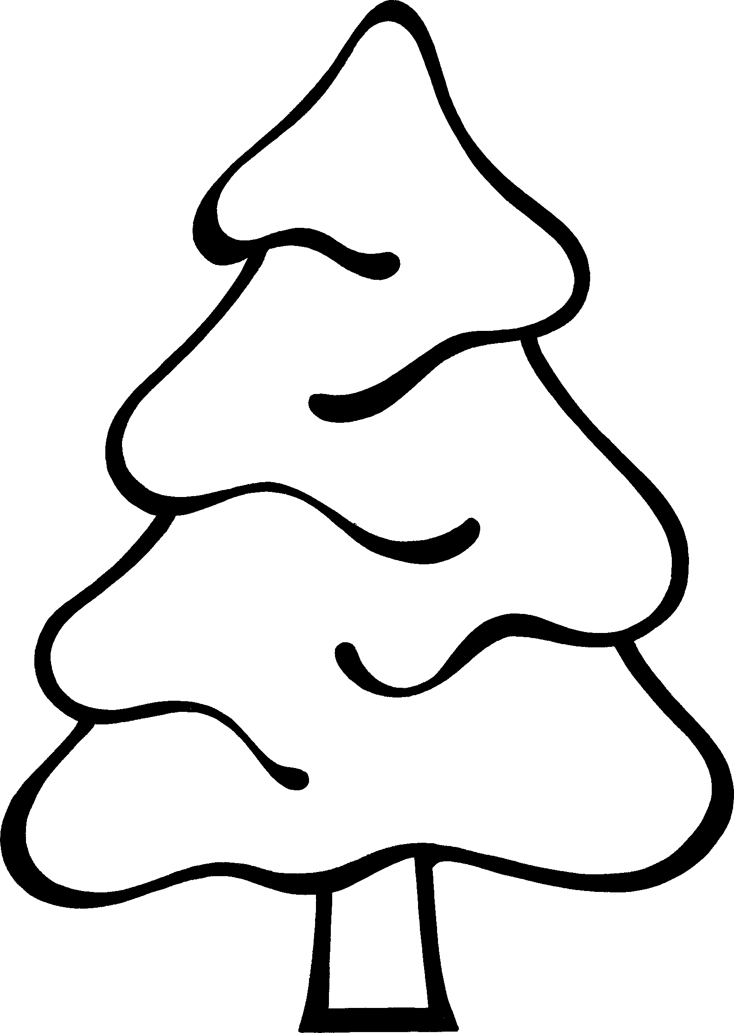
Les guirlandes _ _ _ _ _ _ _ _ _

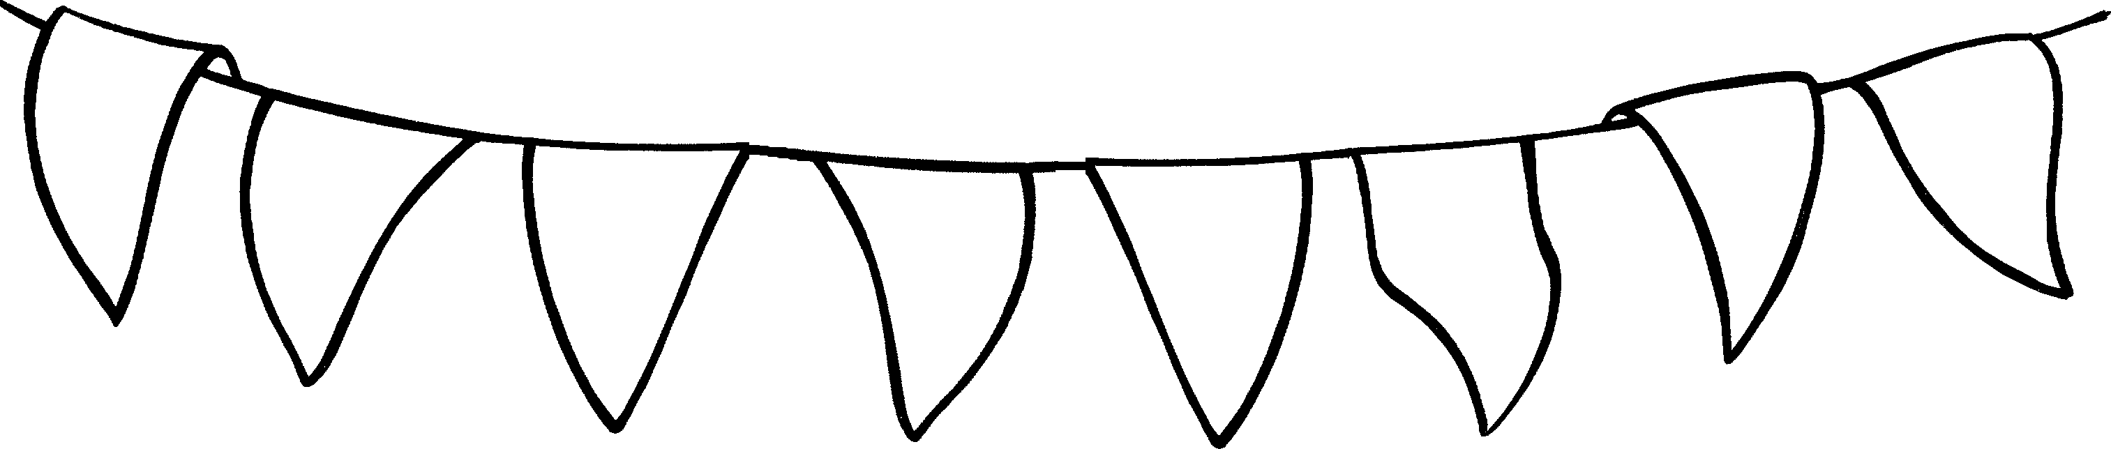
Les lumières _ _ _ _ _ _ _ _ _

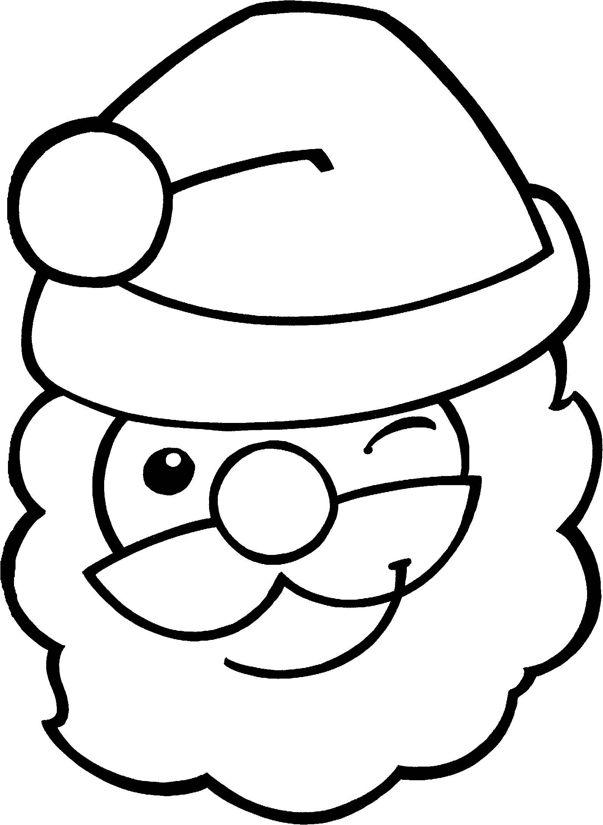
Les boules _ _ _ _ _ _ _ _ _

Le Père Noël _ _ _ _ _ _ _ _ _

